**I. Lý thuyết**

**Câu 1: Phân tích hướng đối tượng là gì? Thiết kế hướng đối tượng là gì? UML là gì?**

* Phân tích hướng đối tượng hay còn gọi là **Object Oriented Analysis – OOA**. Là giai đoạn phát triển và phân tích mô hình phần mềm từ những yêu cầu mà ta thu thập từ khách hàng.
* Thiết kế hướng đối tượng hay còn gọi là **Object Oriented Design – OOD**. Là giai đoạn ta thiết kế các đối tượng và sự tương tác của chúng từ những dữ liệu mà ta đã phân tích, việc mô tả được tất cả các đối tượng và sự tương tác của chúng sẽ giúp chúng ta hiểu rõ hệ thống và cài đặt được nó
* UML hay còn được gọi là **Unified Modeling Language** là một ngôn ngữ mô hình gồm các ký hiệu đồ họa mà các phương pháp hướng đối tượng sử dụng để thiết kế các hệ thống thông tin một cách nhanh chóng.

**Câu 2: Hãy cho biết trong phân tích thiết kế hướng đối tượng có những biểu đồ nào? Trình bày về khung nhìn trong phân tích thiết kế hướng đối tượng.**

* Phân tích thiết kế hướng đối tượng OOAD gồm những biểu đồ sau:
  + Sơ đồ lớp (Class Diagram)
  + Sơ đồ đối tượng (Object Diagram)
  + Sơ đồ tình huống sử dụng (Use Cases Diagram)
  + Sơ đồ trình tự (Sequence Diagram)
  + Sơ đồ cộng tác (Collaboration Diagram)
  + Sơ đồ trạng thái (State Machine Diagram)
  + Sơ đồ thành phần (Component Diagram)
  + Sơ đồ hoạt động (Activity Diagram)
  + Sơ đồ triển khai (Deployment Diagram)
  + Sơ đồ gói (Package Diagram)
  + Sơ đồ liên lạc (Communication Diagram)
  + Sơ đồ tương tác (Interaction Overview Diagram - UML 2.0)
* Khung nhìn trong phân tích thiết kế hướng đối tượng

**Câu 3: Quy trình phát triển phần mềm là gì? Gồm các giai đoạn nào?**

- Qui trình phát triển phần mềm gồm 6 bước:

1. **Needs identification**: Xác định nhu cầu.
2. **Requirements Analytics**: Phân tích yêu cầu.
3. **Design**: Thiết kế.
4. **Development**: Lập trình.
5. **Testing**: Triển khai phần mềm.
6. **Deployment** & **Maintenance**: Triển khai & bảo trì

**Câu 4: Hãy cho biết biểu đồ trình tự là gì, mục tiêu và chức năng của việc xây dựng biểu đồ trình tự? mô tả các thành phần trong biểu đồ trình tự.**

* Biểu đồ trình tự hay còn gọi là **Sequence Diagram** là dạng biểu đồ nhấn mạnh sự tương tác của các đối tượng theo thời gian,
* **Mục tiêu và chức năng của việc xây dựng biểu đồ trình tự**: Biểu đồ chỉ ra tập các đối tượng và các thông điệp trao đổi giữa chúng, diễn tả hoạt động như thế nào theo trình tự thời gian.
* **Các thành phần trong biểu đồ trình tự gồm:**
  + Đối tượng (object)
  + Đường sống, sinh tồn (lifeline)
  + Thông điệp (message)
  + Vùng hoạt động (activation)
  + Chú thích (note) và ràng buộc (constaint)

**Câu 5: Hãy cho biết biểu đồ trạng thái là gì, mục tiêu và chức năng của việc xây dựng biểu đồ trạng thái? mô tả các thành phần trong biểu đồ trạng thái.**

* Biểu đồ trạng thái là biểu đồ mô tả chu trình sống của một đối tượng và mỗi đối tượng có thể có nhiều sơ đồ trạng thái theo các góc nhìn khác nhau.
* **Mục tiêu và chức năng của việc xây dựng biểu đồ trạng thái:** Việc xây dựng biểu đồ trạng thái giúp chúng ta hiểu được chu trình sống của một đối tượng một cách chặt chẽ thông qua **Trạng thái và Biến cố.** Trong đó **Trạng thái** là diễn đạt trình trạng hiện tại của một đối tượng, **Biến cố** là các sự kiện diễn ra làm cho đối tượng chuyển trạng thái.
* **Các thành phần trong biểu đồ trạng thái:**
  + Điểm trạng thái bắt đầu và kết thúc
  + Mô trả trạng thái
  + Mô tả hành động và biến cố
  + Đường chuyển đổi trạng thái
  + Bảng mô tả trạng thái
  + Bảng mô tả biến cố

**Câu 6: Hãy cho biết biểu đồ hoạt động là gì, mục tiêu và chức năng của việc xây dựng biểu đồ hoạt động? mô tả các thành phần trong biểu đồ hoạt động.**

* Biểu đồ hoạt động hay còn gọi là **Activity Diagram** là dạng biểu đồ thể hiện trình tự hoạt động actor với hệ thống trong một usecase.
* **Mục tiêu và chức năng của việc xây dựng biểu đồ hoạt động**: Biểu đồ tập trung mô tả các hoạt động, luồng xử lí bên trong một hệ thống. Nó được dùng để mô tả qui trình nghiệp vụ trong hệ thống, các luồng của một chức năng hoặc các hoạt động của một đối tượng.
* **Các thành phần trong biểu đồ hoạt động gồm:** 
  + Điểm bắt đầu và kết thúc (Start và End)
  + Hoạt động (Activity)
  + Rẽ nhánh trong mệnh đề điều kiện (Branch)
  + Rẽ nhánh nhiều hoạt động (Fork)
  + Gộp nhiều Active để thực hiện Active khác (Join)

**Câu 7: Hãy cho biết mục tiêu và chức năng của việc xây dựng biểu đồ use case? Để xây dựng biểu đồ này ta cần phải làm những công việc gì.**

* **Mục tiêu và chức năng của việc xây dựng biểu đồ usecase:** Biểu đồ usecase là một tập hợp nhiều usecase có trong một hệ thống mà một usecase thì là một chuỗi các hành động mà hệ thống thực hiện mang lại kết quả quan sát được đối với actor. Việc xây dựng biểu đồ usecase sẽ giúp chúng ta hình dung được actor nào sẽ tương tác với chức năng nào trong một hệ thống.
* **Để có thể xây dựng được biểu đồ usecase, ta cần phải:**
  + Thực hiện thiết lập ngữ cảnh hệ thống
  + Xác định các Actor
  + Xác định các Usecase
  + Xác định các mối quan hệ giữa Actor và Usecase.
  + Xác định quan hệ Include, Extend giữa các Usecase
  + Kiểm tra xem có đúng với hệ thống mà khách hàng mong muốn.

**Câu 8: Hãy cho biết mục tiêu và chức năng của việc xây dựng biểu đồ lớp? Để xây dựng biểu đồ này ta cần phải làm những công việc gì.**

* **Mục tiêu và chức năng của việc xây dựng biểu đồ lớp:** Mục tiêu của biểu đồ lớp nhằm mô tả cấu trúc và quan hệ giữa các thành phần tạo nên phần mềm. Bản vẽ của một sơ đồ lớp cho ta thấy được cấu trúc tĩnh của một phần mềm, bản vẽ cho ta thấy được toàn cảnh các lớp (class) tương tác với nhau thông qua các mối quan hệ (relationship) giữa chúng.
* **Để có thể xây dựng được biểu đồ lớp, ta cần phải:**
  + Xác định được các lớp tham gia vào trong việc cấu thành hệ thống
  + Xác định vai trò của các lớp tham gia
  + Xác định thuộc tính (Attribute) và phương thức (Method) của các lớp
  + Xác định các mối quan hệ (Relationship) và bản số giữa các lớp

**Câu 9: Sơ đồ tĩnh? Sơ đồ động?**

* Sơ đồ tĩnh hay còn gọi là **Static chart** bao gồm các mô hình dữ liệu thuộc một khung thời gian duy nhất – chẳng hạn như một năm, một tháng… hoặc không có khung thời gian.
* Sơ đồ động hay còn gọi là **Dynamic chart** bao gồm các mô hình dữ liệu có thể thay đổi theo thời gian, diễn tả sự thay đổi của đối tượng theo thời gian hoặc trình tự cụ thể.

**II. Bài tập**

Công ty VNFOOD muốn xây dựng một trang web để quảng cáo ẩm thực tại Việt Nam. Công ty mong muốn trang web có những yêu cầu như sau:

- Đối với khách vào trang web có thể **xem được bản đồ VN** với các tỉnh thành và các món ăn đặc sản của tỉnh thành đó**.** Khách có thể **đọc được các bài viết về các món ăn,** **tìm kiếm thông tin** về các món ăn theo tên tình thành, theo tên món ăn. Khách có thể **đăng ký làm thành viên của trang web.**

- Đối với thành viên, ngoài các chức năng của Khách, thành viên có thể thực hiện được các thao tác như: **thêm món ăn mới**, **viết bài mô tả** về món ăn hoặc **đánh giá món ăn**. Thành viên có thể **lập danh sách** các món yêu thích từ các món hiện có và hệ thống có thể cho phép thành viên **kết xuất danh sách món ăn** yêu thích.

- Đối với người quản trị, người quản trị có thể **quản lý thành viên**, **kiểm duyệt các món ăn** do thành viên đăng lên và **quản lý các bài đánh giá món ăn** của thành viên. Người quản trị có quyền **chia sẽ món ăn** do thành viên đăng lên cho các thành viên khác khi đã được kiểm duyệt, nếu món ăn chưa được kiểm duyệt thì chỉ có thành viên nào đăng mới thấy được món ăn đó. Hệ thống cũng cho phép người quản trị **thống kê top những món ăn được yêu thích nhất, top những món ăn dở nhất.**

**a) Vẽ biểu đồ use case cho hệ thống trên.**

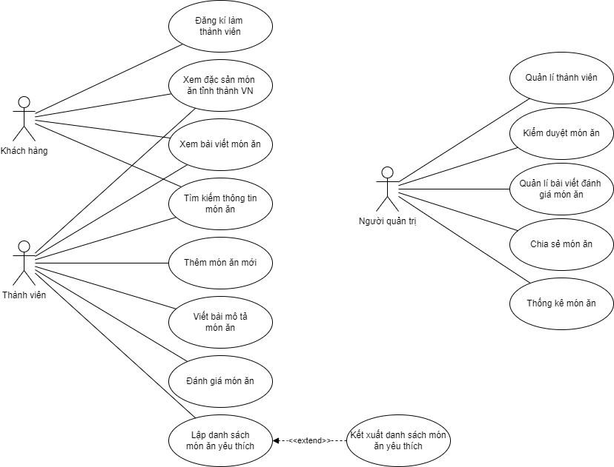

**b) Đặc tả use case đăng ký thành viên.**

Tên Usecase: Đăng ký thành viên

Đối tượng: Khách hàng

Mục tiêu: Khách hàng đăng kí làm thành viên của trang web.

Đòng sự kiện chính

|  |  |
| --- | --- |
| Người dùng | Hệ thống |
| 1. Khách hàng nhập thông tin của họ để đăng kí tài khoản. **E1** |  |
|  | 2. Hệ thống tiến hành xử lí và thêm khách hàng vào trong CSDL. **E2** |
|  | 3.Thông báo khách hàng với khách hàng rằng đã đăng kí thành công. |

Dòng sự kiện thay thế:

Dòng sự kiện ngoại lệ:

* **E1:** Khách hàng nhập các kí tự không hợp lệ, hệ thống sẽ yêu cầu nhập lại. Quay lại luồng chính bước 1.
* **E2:** Tài khoản khách hàng tạo đã tồn tại trong hệ thống, hệ thống thông báo cho khách hàng. Quay lại luồng chính bước 1.

Tiền điều kiện: Khách hàng truy cập vào trang đăng ký thành viên.

Hậu điều kiện: Khách hàng đăng kí được tài khoản thành viên.

**c) Đặc tả use case thêm món ăn mới.**

Tên Usecase: Thêm món ăn mới

Đối tượng: Thành viên

Mục tiêu: Thành viên thêm món ăn mới cho trang web .

Đòng sự kiện chính

|  |  |
| --- | --- |
| Người dùng | Hệ thống |
| 1. Thành viên nhập đầy đủ thông tin món ăn. |  |
| 2. Thành viên ấn vào nút đăng kí món ăn **E1** |  |
|  | 3.Hệ thống xác nhận và thêm món ăn đó vào CSDL. **E2** |
|  | 4. Hệ thống thông báo thêm thành công cho thành viên |

Dòng sự kiện thay thế:

Dòng sự kiện ngoại lệ:

* **E1:** Thành viên có nhập một số kí tự hoặc từ ngữ không hợp lệ trong field nhập, quay lại luồng chính bước 1.
* **E2:** Món ăn đã tồn tại hoặc trùng với món ăn khác trong hệ thống, yêu cầu thành viên nhập lại, quay lại luồng bước 1.

Tiền điều kiện: Thành viên truy cập vào trang đăng kí món ăn

Hậu điều kiện: Thành viên đăng kí được món ăn họ mong muốn

**d) Vẽ biểu đồ trình tự cho chức năng thêm món ăn mới.**

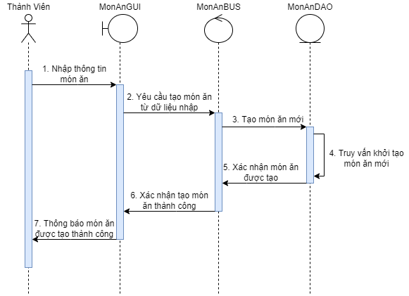

**e) Vẽ biểu đồ trình tự cho chức năng thêm thành viên của người quản trị.**

**f) Vẽ biểu đồ trình tự cho chức năng lập danh sách món ăn yêu thích.**

**g) Xác định và vẽ sơ đồ lớp cho hệ thống.**

**h) Thiết kế lược đồ CSDL cho hệ thống.**

**i) Thiết kế giao diện cho chức năng lập danh sách món ăn yêu thích**